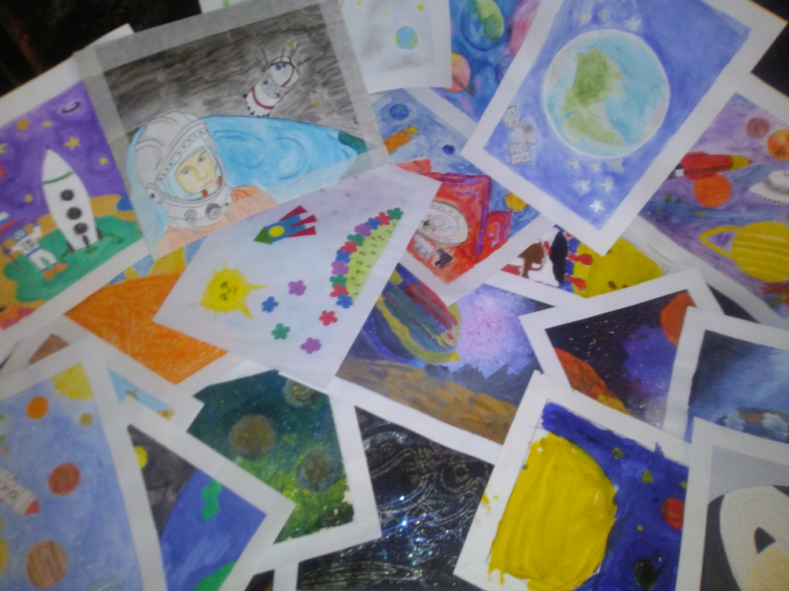

7 февраля в МАДОУ прошел локальный этап конкурса рисунков "Мой космический мир" Республиканской олимпиады для детей старшего дошкольного возраста "МЫ ГАГАРИНЦЫ".
ПОЗДРАВЛЯЕМ ПОБЕДИТЕЛЕЙ!!!

